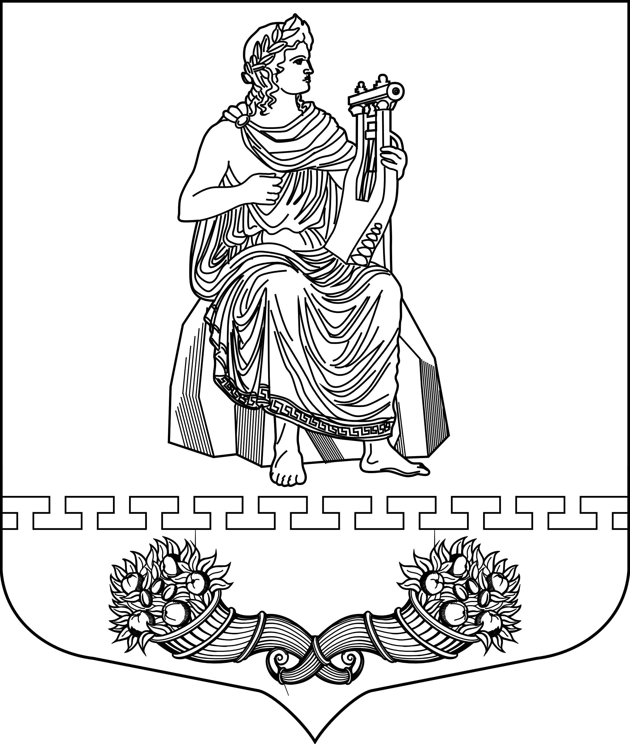

МУНИЦИПАЛЬНЫЙ СОВЕТ ВНУТРИГОРОДСКОГО МУНИЦИПАЛЬНОГО ОБРАЗОВАНИЯ САНКТ-ПЕТЕРБУРГА МУНИЦИПАЛЬНОГО ОКРУГА ПАРНАС

Р Е Ш Е Н И Е

21 ноября 2014 года г. Санкт-Петербург № 2/4

О внесении изменений в Положение о порядке проведения конкурса на замещение должности главы местной администрации внутригородского муниципального образования Санкт-Петербурга муниципального округа Парнас, принятое решением муниципального совета внутригородского муниципального образования Санкт-Петербурга муниципального округа Парнас «Об утверждении Положения о порядке проведения конкурса на замещение должности главы местной администрации внутригородского муниципального образования Санкт-Петербурга муниципального округа Парнас» от 23 декабря 2011 года № 15/3

В соответствии с пп. 8, 9 п. 3 статьи 16 Федерального закона «О муниципальной службе в Российской Федерации» от 02 марта 2007 года № 25-ФЗ и руководствуясь п. 5 статьи 37 Федерального закона «Об общих принципах организации местного самоуправления в Российской Федерации» от 06 октября 2003 года № 131-ФЗ, Муниципальный совет внутригородского муниципального образования Санкт-Петербурга муниципального округа Парнас
РЕШИЛ:

1. В Положение о порядке проведения конкурса на замещение должности Главы местной администрации внутригородского муниципального образования Санкт-Петербурга муниципального округа Парнас, принятое решением муниципального совета внутригородского муниципального образования Санкт-Петербурга муниципального округа Парнас «Об утверждении Положения о порядке проведения конкурса на замещение должности главы местной администрации внутригородского муниципального образования Санкт-Петербурга муниципального округа Парнас» от 23 декабря 2011 года № 15/3 (далее - Положение) внести следующие изменения:
1.1. В пункте 2.2.9 Положения слово «военнообязанных» заменить словами «граждан, пребывающих в запасе»;
1.2. В пункте 2.2.10 Положения слова «медицинского учреждения» заменить словами «медицинской организации».
2. Настоящее решение опубликовать в официальном печатном издании Муниципального Совета и местной Администрации МО МО Парнас «Муниципальное образование Муниципальный округ Парнас».
3. Настоящее решение вступает в силу на следующий день после официального опубликования.
4. Контроль за исполнением настоящего решения возложить на Главу муниципального образования.

Глава муниципального образования А.В. Черезов

